مديرية التربية لولاية باتنة

ثـانويـات دوائـر: ثنية العـابد ، منعـة ، بوزينـة
امتحان بكالوريا تجريبي دورة ماي 2011
اختبار في مادة العلوم الفيـزيـائية

الشعبة: علوم تجريبية المــدة: 03 ساعـات و نصف
أجب عن أحد الموضوعين التاليين على الخيار:
الموضوع الأول:
التمـرين الأول: ( 04 ن )
يعتبر الماء الأكسجيني (H₂O₂) ذو استعمال واسع و أهمية إقتصادية بالغة. فهو يستعمل لتبييض عجينة الورق
و الأنسجة الطبيعية منها و الاصطناعية كما يستعمل في معالجة المياه المستعملة، و هو كذلك يعتبر كمطهر للجروح
و عامل تعقيم في الصناعات الغذائية.
المحلول المائي للماء الأكسجيني يتفكك ببطء إلى غاز ثنائي الأكسجين و الماء وفقا للمعادلة التالية:
2 H₂O_{2 (aq)} = O_{2 (g)} +2 H₂O_{(l)}
نريد تحقيق متابعة حركية لهذا التفاعل عند درجة الحرارة θ = 25°C و بوجود شوارد الحديد الثلاثي كوسيط لتسريع التفاعل. عند اللحظة t = 0 نمزج حجما V₁ = 24 mL من محلول مائي للماء الأكسجيني بتركيز
C = 2,5 mol.L⁻¹ ، 6,0 mL من محلول مائي لكلور الحديد الثلاثي (Fe ⁺³ _{(aq)} + 3 Cl ⁻_{(aq)}) و نكمل بالماء المقطر للحصول على مزيج حجمه الكلي V = 1,0 L .
مكننا تجهيز تجريبي مناسب من جمع و قياس حجم غاز ثنائي الأكسجين المنطلق (V_{O2}) عند الضغط الجوي
P = 1,013×10⁵ Pa . النتائج المحصل عليها مدونة في الجدول التالي:
60 | 40 | 35 | 30 | 25 | 20 | 15 | 10 | 5 | 0 | t (min)
680 | 610 | 590 | 540 | 500 | 440 | 360 | 270 | 160 | 0 | V_{O2} (mL)
 |  |  |  |  |  |  |  |  |  | x (m moL)
نعتبر أنه يمكن اعتبار غاز ثنائي الأكسجين في الشروط التجريبية كغاز مثالي ينطبق عليه القانون التالي:
P.V = n.R.T . حيث: R = 8,31 J.mol⁻¹.K⁻¹ ، T = (273 + θ)°K ، V حجم الغاز مقدرا بـ m³ .
- باستعمال جدول تقدم التفاعل أوجد قيمة التقدم الأعظمي (x_{max}) للتفاعل و الذي نعتبره تاما.
- أوجد عبارة تقدم التفاعل (x) بدلالة حجم غاز ثنائي الأكسجين المنطلق V_{O2} ثم أكمل الجدول.
- أرسم على ورقة مليمترية البيان x = f(t) باستعمال السلم التالي: 1 cm → 5 min ، 1 cm → 5 m mol
- عرّف زمن نصف التفاعل (t _{½} ) ثم أوجد قيمته من البيان.
- عرّف السرعة اللحظية للتفاعل ثم أحسب قيمتها عند اللحظة t = 10 min .
- كيف تتغير قيمة السرعة اللحظية للتفاعل ؟ ماهو العمل الحركي الذي يفسر تغير قيمة سرعة التفاعل مع الزمن.
أعط تفسيرا مجهريا لذلك.
- أرسم بشكل كيفي، على الورقة المليمترية السابقة، البيان x = g(t) الذي يمكن الحصول عليه عند إجراء التجربة عند درجة حرارة مرتفعة. برر ذلك.
- أرسم بشكل كيفي، على الورقة المليمترية السابقة، البيان x = h(t) الذي يمكن الحصول عليه عندما نكمل بالماء المقطر للحصول على مزيج حجمه الكلي V’ = 1,5 L عند درجة الحرارة θ = 25°C . برر ذلك.

التمـرين الثاني: ( 04 ن )
المعطيات: 1 ans = 365 j
عدد افوغادرو: N_{A} = 6,023×10²³ mol⁻¹
طاقة وحدة الكتل الذرية : 1 u = 931,5 MeV/C²
 | ₉₆Cm |  |  |  |  |  | الجسيم
4,00151 | 233,9975 | 233,9957 | 237,99799 | 233,99189 | 233,99048 | 233,99338 | الكتلة (u)

المنبه القلبي (Le stimulateur cardiaque) جهاز كهربائي يزرع في الجسم، يعمل على تنشيط العضلات المسترخية في القلب المريض. لضمان الطاقة اللازمة لتشغيله - تفاديا لتكرار عملية استبدال البطاريات الكهروكيميائية - تستخدم بطاريات من نوع خاص تعمل بنظير البلوتونيوم الباعث للإشعاع α ، و هذه البطارية عبارة عن وعاء مغلق بإحكام يحتوي على كتلة m₀ من المادة المشعة.
- أ( ماذا تعني العبارات: نظير البلوتونيوم - مادة مشعة - الإشعاع α ؟
ب( ما هو العدد الذي يميز نواة الذرة ؟
ج( في نظرك، كيف تنتج الطاقة من المادة المشعة كي تضمن اشتغال الجهاز؟
- أ( أكتب معادلة تفكك البلوتونيوم مع توضيح قوانين الانحفاظ المستعملة.
ب( أحسب الطاقة المحررة من تفكك نواة من المادة المشعة.
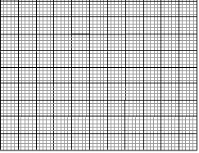
- يعطى المنحنى البياني للتناقص الاشعاعي A(t) باعتبار بداية الزمن (t =0) لنشاط العينة.
40
1,9.10 ¹⁰
80
120
160
A (Bq)
t( ans)
- أحسب النشاط الاشعاعي الابتدائي (A₀) .
- أحسب ثابت التفكك (λ) ، ثم استنتج عدد الانوية الابتدائية (N₀) .
- أحسب قيمة الكتلة (m₀) .
- عمليا الجهاز يعمل بشكل جيد إلى أن يتناقص نشاط العينة بـ 30% . احسب عندئذ عدد أنوية البلوتونيوم المتبقية .
- المريض الذي زرع له هذا الجهاز و هو في الخمسين من عمره، متى يضطر لاستبدال هذا الجهاز ؟

التمـرين الثالث: ( 04 ن )
تحمل مكثفة البيانات التالية: 300 V ، (160µF بدقة 10%) .
للتأكد من قيمة سعتها C ، نقوم بشحنها من الصفر عبر مقاومة R = 12,5 kΩ بواسطة مولد مثالي لتوتر مستمر
E = 300 V .
- أرسم الدارة الكهربائية الموافقة مبينا عليها جهة التيار المار و اتجاه التوترات E ، u_{C} ، u_{R} .
- أثبت أن المعادلة التفاضلية التي يحققها التوتر u_{R} هي: .

- إن حل المعادلة التفاضلية التي يحققها u_{R}(t) هي: t) = a.e ^{– b.t}) u_{R} .
عبّر عن كل من a و b بدلالة E ، R ، C .
1
O
t (s)
1
Ln(u_{R})
- أ) بيّن أنه يمكن كتابة Ln(u_{R}) = α + β.t
يطلب إعطاء عبارة كل من α و β بدلالة كل من E ، τ ، حيث τ هو ثابت الزمن.
ب) يسمح برنامج خاص برسم البيان المقابل u_{R}) = f(t)) Ln . أكتب معادلة المستقيم الموافق لهذا البيان.
ج )استنتج سعة المكثفة، هل هي متفقة مع بيانات الصانع ؟
- إذا تم شحن المكثفة بنفس المولد عبر مقاومة ، هل يتغير البيان السابق ؟ علل.

التمـرين الرابع: ( 04 ن )
المعطيات:
الكتلة المولية لحمض كلورالإيثانويك هي: M = 94,5 g.mol⁻¹ .
نحضر محلولا (S₁) من حمض كلورالإيثانويك (ClCH₂-COOH) حجمه V₁ = 200 mL و ذلك بإذابة كتلة
m = 1,89 g من الحمض النقي في الماء المقطر، نقيس pH المحلول فنجدها مساوية لـ pH₁ = 2,0 . من جهة أخرى نحضر محلولا آخر (S₂) لحمض كلور الماء تركيزه المولي C₂ = 0,1 mol.L⁻¹ و ذلك بإذابة حجم من غاز كلور الهيدروجين (HCl) في الماء المقطر، قيمة pH له هي pH₂ = 1,0 .
- أعط تعريف "برونستد" للحمض.
- أحسب تركيز حمض كلورالإيثانويك (C₁) ثم قارنه بتركيز حمض كلور الماء (C₂) .
- أكتب معادلة تفاعل كل من حمض كلورالإيثانويك و كلور الهيدروجين مع الماء.
- باستعمال جدول تقدم تفاعل حمض HA مع الماء، استنتج عبارة التقدم النهائي (x_{f} ) بدلالة pH و الحجم (V) للمحلول.
- بين أن عبارة نسبة التقدم النهائي للتفاعل الكيميائي السابق يمكن كتابتها على الشكل التالي: .
- أحسب نسبة التقدم النهائي (τ_{f})₁ ، (τ_{f})₂ للتفاعلين المنمذجين للتحولين الكيميائيين الحادثين بين كل من الحمضين
مع الماء للحصول على المحلولين (S₁) و (S₂) . ماذا تستنتج عن كل من الحمضين السابقين ؟
- أعط عبارة ثابت الحموضة (K_{a}) للثنائية (حمض/أساس) بدلالة نسبة التقدم النهائي (τ_{f}) ثم أحسب قيمته للتفاعل المحدود.


التمـرين الخامس: ( 04 ن )
الشكل -3-
0 0,1 0,5 1,0

1,0

0,2
0
v (m/s)
×
×
×
×
×
×
×
×
×
×
×
×
×
×
×
×
×
×
×
×
×
×
×
×
×
t (s)
المعطيات:
كتلة الكرية: m = 3 g
حجم الكرية: V = 0,6 cm³
الكتلته الحجمية للزيت: ρ = 0,9 g.cm⁻³
تسارع الجاذبية الأرضية: g = 9,8 m.s⁻²
ندرس حركة السقوط الشاقولي لكرية معدنية في أنبوب مملوء بزيت باستعمال كاميرا ويب موصولة بجهاز الإعلام الآلي و برمجية خاصة. في لحظة t = 0 ، نترك الكرية تسقط دون سرعة ابتدائية ونسجل حركتها للحصول على ملف فيديو. ندرس ملف الفيديو بالبرمجية فنحصل على البيان الممثل في الشكل المقابل.
- اشرح كيف يتم، بواسطة البرمجية، حساب السرعة (v_{i}) عند اللحظة (t_{i}) انطلاقا من الوضعين المحدين بالفاصلتين (y_{i-1}) ، (y_{i+1}) التي تأخذها الكرية عند اللحظتين (t_{i-1}) ، (t_{i+1}) .
- عين قيمة السرعة الحدية (v_{lim}) للكرية.
- أوجد من البيان قيمة التسارع الإبتدائي (a₀) .
- حدد القوى المؤثرة على الكرية خلال سقوطها ثم مثلها.
- أدرس حركة الكرية واستنتج أن سرعتها تحقق معادلة تفاضلية من الشكل التالي:
- باستعمال التحليل البعدي أوجد وحدة النسبة ، كيف تسمى؟ ماذا تمثل فيزيائيا ؟ عين قيمتها من البيان.
- استنتج قيمة الثابت k ، ما هي وحدته ؟
- باستعمال المعادلة التفاضلية أوجد عبارة التسارع الإبتدائي (a₀) ثم أحسب قيمته. قارن هذه القيمة مع القيمة المحددة من البيان
zaakir

الموضوع الثاني
التمرين الأول: (04 ن)

من أجل دراسة حركية تحول كيميائي بطئ بين شوارد اليود (I⁻) والماء الأكسجيني (H₂O₂) حيث لهما نفس التركيز المولي 0.1mol /L C= نحقق المزيجين التاليين:
H₂O₂ | (K⁺ + I⁻) | المزيج
2 mL | 18 mL | 1
1 m L | 10 mL | 2
نضيف لكل مزيج كمية من الماء المقطر وقطرات من حمض الكبريت
فيصبح حجم الوسط التفاعلي ( الكلي ) V = 30mL .
معادلة التفاعل الحادث في كل مزيج هي :
2I⁻ _{(aq)} + 2H⁺ _{(aq)} + H₂O₂ _{(aq)} = I₂ _{(aq)} + 2H₂O_{(l)}
1- أكتب المعادلات النصفية للتفاعل الحادث . ثم استنتج الثنائيتين الداخلتين في التفاعل.
2- أ/ أحسب من أجل كل مزيج كميات المادة الابتدائية .
]I₂ [525حنى المقابل تغير سرعة الكرة بدلالة الزمن أثناء سقوطها في الماية.
(mmol/L)
t(min)
1
2
5
1
ب/ أنشئ جدول التقدم للتفاعل الحادث.
3 - البيان المقابل يعطي تركيزI₂ المتشكل بدلالة الزمن في كل مزيج .
أ / أحسب في المزيج الأول تركيز I₂ المتشكل في الحالة النهائية.
ب / استنتج من البيان (1) تركيز I₂ المتشكل في اللحظة t =30min
جـ / هل يُعتبر التفاعل منتهيا في المزيج (1) عند t =30min ؟ برر
4 - أ / أكتب عبارة سرعة تشكل ثنائي اليود بدلالة [I₂] .
ب / قارن وصفيا السرعتين في اللحظة t = 5 min .
جـ / حدد العامل الحركي المسؤول عن تغير السرعة بالنسبة للمزيجين .
د/ هل يمكن اعتبار حمض الكبريت كوسيط للتفاعل؟ برر
التمرين الثاني: (04 ن)
قامت مجموعتان من التلاميذ بدراسة مدة اشتغال غواصة نووية يستهلك مفاعلها استطاعة قدرها
25 Mw (25.10⁶ j خلال ثانية) وذلك بفضل تحويله لكتلةm = 897 g من اليورانيوم 235 حيث يحدث فيه تفاعل نووي معادله: ${}_{\text{92}}^{\text{235}}U+_{0}^{1}n→_{\text{40}}^{\text{95}}\text{Zr}+_{\text{52}}^{\text{138}}\text{Te}+3{\text{.}}_{0}^{1}n+γ\text{.}\text{.}\text{.}\text{.}(1)$ نلخص نتائج المجموعتين في الجدول التالي:
حيث t هي مدة اشتغال هذه الغواصة.
 | المجموعة الأولى | المجموعة الثانية
الطاقة المحررة الكلية E_{t} (MeV) | 10,615 . 10 ²⁵ | 40,5171 . 10 ²⁵
مدة الاشتغال t(jour) | 2 | 30
1- إن نظير الزركونيوم ${}_{\text{40}}^{\text{95}}\text{Zr}$ يصدر إشعاعات $β^{−}$
أ/ ماذا يمثل العددان 95 و 40 ؟
ب/ ما معنى كلمة مشع؟
ج/ أكتب معادلة تفكك هذه النواة ؟
2- إحدى المجموعتين توصلت إلى نتائج صحيحة ، لمعرفة من هي المجموعة عليك بالإجابة على الأسئلة التالية:
أ/ ما هو نوع التفاعل (1) ؟
ب/ أحسب بـ MeV الطاقة المحررة إثر تحول نواة من اليورانيوم ${}_{\text{92}}^{\text{235}}U$ ؟
ج/ أحسب الطاقة الكلية E_{t} (المحررة عن تحول الكتلةm = 897 g ) بـ MeV ، ثم بالجول ؟
د/ على أي شكل تظهر هذه الطاقة ؟
ه/ أحسب المدة الزمنية لاشتغال الغواصة t ؟ (تستهلك الغواصة 25.10⁶ j خلال 1 ثانية )
و/ استنتج المجموعة التي توصلت إلى النتائج الصحيحة ؟
المعطيات $\begin{aligned}m(_{\text{92}}^{\text{235}}U)=\text{234},\text{99333}u;m(_{\text{40}}^{\text{95}}\text{Zr})=\text{94},\text{88604}u;m(_{0}^{1}n)=1,\text{00866}u \\ m(_{\text{52}}^{\text{138}}\text{Te})=\text{137},\text{90067}u;m(_{\text{41}}^{\text{95}}\text{Nb})=\text{94},\text{88429}u;1\text{Mev}=1,6\text{.}{\text{10}}^{−\text{13}}j\end{aligned}$
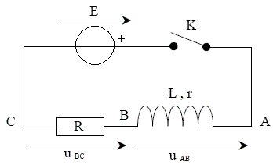
التمرين الثالث: (04 ن)
Y₂
Y₁
الشكل-1-
تحتوي الدارة المبينة في الشكل -1- على: مولد توتره الكهربائي ثابت (E)
ناقل أومي مقاومته R ، وشيعة ذاتيتها L ومقاومتها r
/Iالقاطعة k مفتوحة: ماهي قيم التوترات U_{AC} , U_{L} , U_{R}
/IIنغلق القاطعة في اللحظة t = 0:
1- أ/ عبر عن U_{BC} بدلالة R و i
ب/ عبر عن U_{AB} بدلالة r , L و i ثم بدلالة r , R , L و U_{BC}
2- أ/ أوجد المعادلة التفاضلية بدلالة i(t)
الشكل-2-
10
1
U(V)
t(ms)
ب/ أكتب عبارة i(t) - حل المعادلة التفاضلية السابقة- بدلالة r , R , L و E
3- أ/ باستعمال عبارة i(t) أوجد عبارة كل من U_{AB}(t) و U_{BC}(t)
ب/ بين أنه في كل لحظة يكون: U_{AB}(t) + U_{BC}(t) = E
4- نشاهد على شاشة راسم الاهتزازات البيانين الممثلين في الشكل -2-
أ/ اوجد بيانيا قيمتي E و τ
ب/ أوجد قيمة شدة التيار المار بالدارة في النظام الدائم علما أن R = 50 Ω
ج/ استنتج قيمة كل من r وL
التمرين الرابع: (03,5 ن)
نذيب كتلة m من ميثيل أمين – جسم صلب أبيض – صيغته CH₃NH₂
5
2
V_{A}(mL)
pH
في الماء المقطر عند درجة الحرارة 25 °Cفنحصل على محلول (S_{B})
حجمه V = 500 mL وتركيزه المولي C_{B}
نأخذ من المحلول (S_{B}) حجما V_{B} = 50 mL ونعايره معايرة pH مترية بواسطة محلول (S_{A}) لحمض كلور الماء تركيزه المولي بشوارد الهيدرونيوم _{A} = 10 ^{– 1}mol/L [H₃O ⁺] ، وذلك بقياس الـ pH بعد كل إضافة، فنحصل على البيان pH = f(V_{A})المقابل.
1- ما الذي يدل على أن ميثيل أمين أساس؟
2- أكتب المعادلة الكيميائية لتفاعل المعايرة.
3- أ/ حدد إحداثيات نقطة التكافؤ E بطريقة المماسين المتوازيين.
ب/ استنتج قيمة التركيز المولي C_{B} ، ثم احسب قيمة الكتلة m.
4- عند إضافة حجم V_{A} = 10 mL :
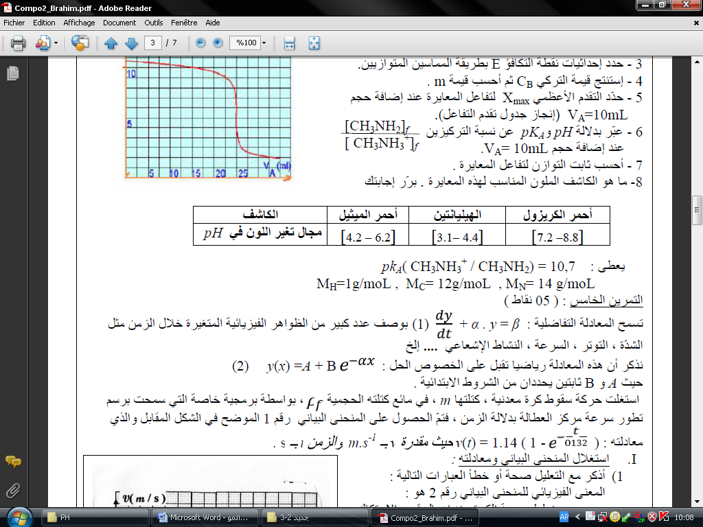
أ/ حدد قيمة التقدم الأعظمي x_{max} لتفاعل المعايرة (إنجاز جدول تقدم التفاعل)
ب/ عبر عن النسبة بدلالة pH و pKa
5- أحسب ثابت التوازن لتفاعل المعايرة.
6- ماهو الكاشف الملون المناسب لهذه المعايرة؟ برر إجابتك.
أحمر الكريزول | الهيليانتين | أحمر الميثيل | الكاشف الملون
[7,2 – 8,8] | [3,1 – 4,4] | [4,2 – 6,2] | مجال تغير اللون
المعطيات:

M_{H} = 1 g/mol , M_{C} = 12 g/mol , M_{N} = 14 g/mol pka(CH₃NH₃⁺ / CH₃NH₂) = 10,7
التمرين الخامس: (04,5 ن)
A
B
تتكون الجملة الميكانيكية الممثلة بالشكل من جسمين (A) و(B) كتلتاهما
m_{B} = 650 g , m_{A} = 350 g ، نعتبر g = 10 m/s². الجسمان متصلان
بخيط مهمل الكتلة وعديم الامتطاط يمر على محز بكرة مهملة الكتلة
سمحت دراسة تجريبية بحساب قيم سرعة الجسم (A) عند لحظات زمنية
مختلفة (t) فكانت النتائج التالية:
1- ارسم البيان v = f(t)
200 | 160 | 120 | 80 | 40 | 0 | t(ms)
1,40 | 1,20 | 1,00 | 0,80 | 0,60 | ? | v (m/s)
سلم الرسم: 1cm → 20 ms , 1cm → 0,2 m/s
2- باستغلال البيان:
أ/ استنتج طبيعة حركة مركز عطالة الجسم (A) ، ثم حدد قيمة تسارعه.
ب/ هل بدأت الجملة حركتها من السكون أم بسرعة ابتدائية؟
3- يخضع الجسم (A) على المستوى الأفقي لقوة احتكاك f نعتبرها ثابتة الشدة ومعاكسة لجهة الحركة.
أ/ حدد ومثل القوى الخارجية المؤثرة على الجملة.
ب/ بتطبيق القانون الثاني لنيوتن أحسب شدة قوة الاحتكاك f.
4- ينقطع الخيط الرابط بين الجسمين في اللحظة t = 200 s :
أ/ أدرس طبيعة حركة الجسمين بعد انقطاع الخيط.
ب/ ماهي المسافة التي يقطعها الجسم (A) حتى يتوقف؟
ج/ أرسم مخطط التسارع للجسم (B) قبل وبعد انقطاع الخيط
Zaakir

